|  |  |  |  |  |  |
| --- | --- | --- | --- | --- | --- |
|  | | **작성자** | **2019180049 윤우영**  **2019180046 김강휘**  **2016180015 김지호** | **팀명** | Survil |
| **주차** | **25** | **기간** | **2022.06.23 ~ 2022.07.03** | **지도교수** | **정 내 훈**(서명) |
| **이번주 한일** | * **윤우영: 큰 언덕이 무작위로 생성되게끔 했음** * **김강휘: 전투 구현, Army의 HP 구현** * **김지호: 연구 UI 구현, 연구 UI 수정.** | | | | |

**<상세 수행내용>**

윤우영:

Cuda 함수를 생성하여 큰 언덕을 무작위로 생성하게끔 했다.

게임에서 봤을 때, 각도 때문에 큰 언덕이 있는지 확연하게 보이지 않는다.

정책에서 정책 남은 수 오류 수정

마을의 비주얼 문제를 해결하기 위한 에셋 수집(아직 배치는 안함)

김강휘:

Army의 HP를 구현 하였다. 서버에서 전송하며 HP가 0이하가 될 경우 Actor를 삭제하도록 구현

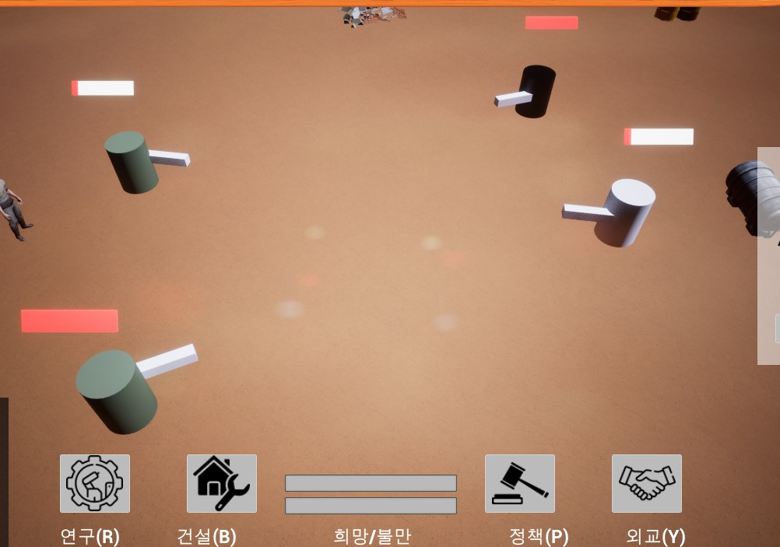

Army는 5초에 한번 공격하고 공격 1초동안은 움직일 수 없다.

범위내에 적군을 공격하며, hp가 0이 된 Army는 사라진다.

Army의 모델링은 다음주 추가 예정

김지호:

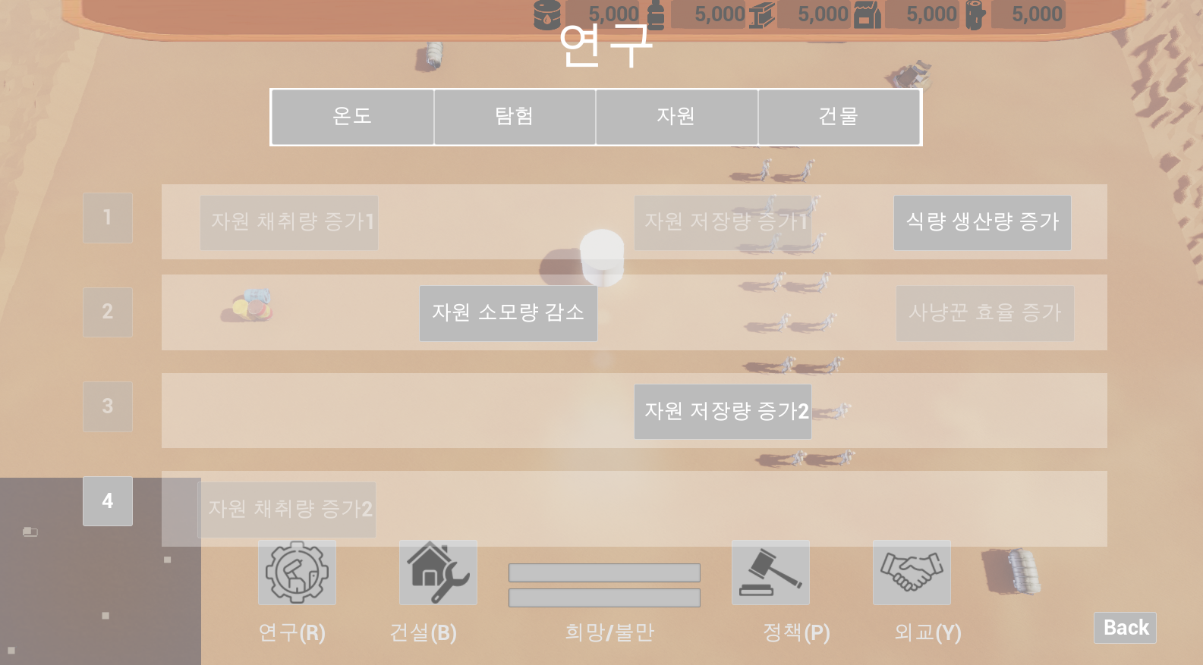

연구 UI를 만들었지만 강휘가 더 많이 만들어줘서 강휘 UI에 이어서 했다.

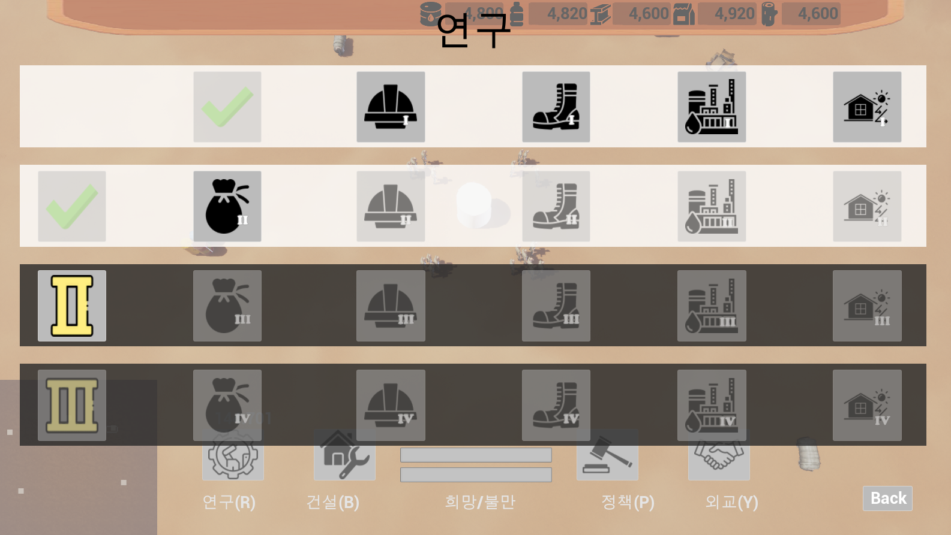

UI 수정사항.

이미 선택한 연구 버튼이 클릭되던 점 수정.

아직 개발되지 않은 연구 클릭 안되게 수정.

개발 테크가 잘 보이도록 변경 (기존: 전부 하얀색, 수정: 개발된 부분 하얀색, 개발 안된 부분 검정색)

개발 테크가 되어도 이전 단계 연구가 안됐을 경우, 클릭 안 되게 수정.

클릭되는 버튼 클릭 안되는 버튼 구분 가능하게 변경.

|  |  |  |  |
| --- | --- | --- | --- |
| **문제점 정리** |  | **해결 방안** |  |
| **다음 주차** |  | **다음 기간** |  |
| **다음주 할 일** | 윤우영:  김강휘:  김지호: | | |
| **지도교수**  **Comment** |  | | |